Comité de Transparencia
CT/001- A Extraordinaria/2021

REUNIÓN EXTRAORDINARIA 2021 DEL COMITÉ DE TRANSPARENCIA DE LA JUNTA ESTATAL DE CAMINOS
En la Ciudad de San Luis Potosí, capital del Estado del mismo nombre, de conformidad con lo estipulado en artículos 51 y 52 de la Ley de Transparencia y Acceso a la Información Pública del Estado de San Luis Potosí, siendo las 10:00 diez horas del día 15 de enero del año 2021 dos mil veintiuno, en las oficinas que ocupa la Sala de Juntas J. Refugio Negrete Zúñiga de la Junta Estatal de Caminos ubicada en la avenida Mariano Jiménez número 830 de la Colonia Alamitos en esta Ciudad Capital, se reúnen el C. Filiberto Grimaldo Rodríguez en su carácter de Coordinador Técnico Legal, así mismo el C. José Miguel Brenist Lumbreras, en su carácter de Director Administrativo y Coordinador de Archivo, el C. Leopoldo Flavio Guajardo Vega, en su carácter de Director de Construcción y Conservación, así mismo la C. Liliana Elizabeth Fonseca Medina, en su carácter de Responsable de la Unidad de Transparencia y el C. Noé Preciado Zarate, en su carácter de Titular del Órgano Interno de Control de este mismo Organismo, todos integrantes del Comité de Transparencia de la Junta Estatal de Caminos, con la finalidad de llevar a cabo el desahogo Presente Reunión Extraordinaria de Comité de Transparencia, misma que para tal efecto se presenta el siguiente:
ORDEN DEL DÍA
- Lista de Asistencia.

- Declaración de validez de la sesión, y aprobación del Orden del día.

- Presentación del Informe Anual de Actividades en Materia de Transparencia del año 2020.

- Asuntos Generales.

- Clausura de la Reunión.

1.- Lista de Asistencia.- Acto seguido, se procede a tomar lista de los asistentes a la presente reunión, por lo que se da cuenta de la asistencia de los C.C. Filiberto Grimaldo Rodríguez, José Miguel Brenist Lumbreras, Leopoldo Flavio Guajardo Vega, Liliana Elizabeth Fonseca Medina y Noé Preciado Zarate.
2.- Declaración de validez de la sesión, y aprobación del Orden del día: A continuación el C. Filiberto Grimaldo Rodríguez, en su calidad de Presidente de este Comité, hace de conocimiento de los miembros que se encuentra reunido el Quorum legal para llevar a cabo el desarrollo de la presente reunión, por lo que se declaran válidos y en consecuencia obligatorios los acuerdo que de este comité en uso de sus facultades emanen.

A continuación se somete a consideración de los miembros de este comité el Orden del Día propuesto para desarrollar, mismo que es APROBADO POR UNANIMIDAD.

3.- Presentación del Informe Anual de Actividades en Materia de Transparencia del año 2020.

Acto seguido se le concede el uso de la voz a la Lic. Liliana Elizabeth Fonseca Medina en su carácter de Responsable de la Unidad de Transparencia, quien expone lo siguiente:

El presente Informe Anual de Actividades se realiza de conformidad a lo señalado por medio del artículo 51 fracción XI de la Ley de Transparencia y de Acceso a la Información Pública vigente en el Estado, por medio del cual estipula que es obligación de este Comité elaborar el informe Anual que cada sujeto obligado deberá de enviar a la CEGAIP, dando cuenta de la aplicación de dicho ordenamiento, por lo anterior se presenta en lo siguientes términos:

Informe Respecto del Comité de Transparencia:

El Comité de Trasparencia de la Junta Estatal de Caminos se encuentra debidamente integrado en estricto apego al artículo 51 de la Ley de Transparencia y de Acceso a la Información Pública vigente en el Estado, habiéndose integrado por medio de Acta de Comité de fecha 20 veinte de febrero del año 2017, en el siguiente tenor:

Presidente del Comité: | Coordinador Técnico Legal . En turno.
Coordinador del Comité: | Director Administrativo y Coordinador de Archivo, en turno.
Secretario Técnico: | Director de Construcción y Conservación en Turno.
Responsable de la Unidad de Transparencia: | Responsable de la Unidad de Transparencia, en Turno
Titular del Órgano Interno de Control | Titular del Órgano Interno de Control en turno
Que durante el periodo comprendido del mes de enero al mes de diciembre del año 2020, el Comité de Transparencia sesionó las siguientes ocasiones:
Reuniones Ordinarias

07 de septiembre | Presentación del Cuarto Informe Trimestral de la Unidad de Transparencia 2019, Periodo Octubre – Diciembre.
08 de septiembre | Presentación del Informe Anual de Actividades 2019.
21 de septiembre | Presentación del Primer Informe Trimestral de Actividades de la Unidad de Transparencia 2020, periodo enero – marzo.  Presentación del Segundo Informe Trimestral de Actividades de la Unidad de Trasparencia, periodo Abril – Mayo.
15 de diciembre | Presentación del Informe Anual de Actividades Junio  Presentación del Informe Anual de Actividades Julio – Septiembre.
Reuniones Extraordinarias
20 de marzo | Medidas de Contingencia aplicables a la Unidad de Transparencia de la Junta Estatal de Caminos, derivado del fenómeno de Salud Pública COVID 19.
07 de septiembre | Acta por medio de la cual se Actualiza el Comité de Transparencia
09 de Octubre | Solicitud de Anuncia por parte del Director Administrativo y Coordinador de Archivos de esta Junta Estatal de Caminos para dar inicio a la eliminación definitiva de documentos relativos a expedientes de proposiciones que no resultaron adjudicadas en los procesos de licitación e invitación restringida cuando menos a tres proveedores correspondientes al año 2014.
16 de Octubre | Solicitud y en su caso aprobación de la modificación del plazo de conservación en archivo de trámite de la serie documental CONS. 8 de Expediente Unitario de Obra.  Solicitud y en su caso aprobación de modificación de diversas series documentales de la coordinación de Archivos.
09 de noviembre | Solicitud y en su caso aprobación de prórroga.
14 de diciembre | Declaración de Inexistencia

La Unidad de opero en estricto apego a las funciones encomendadas por la Ley de Transparencia y Acceso a la Información Pública así como las otorgadas por medio del Acuerdo Administrativo mediante el cual se crea la Unidad de Transparencia siendo las siguientes:

- Recabar y difundir la información a que se refieren los capítulos, II, III, y IV, del Título Cuarto de esta Ley y propiciar que las áreas la actualicen periódicamente, conforme la normatividad aplicable;
- Recibir y dar trámite a las solicitudes de acceso a la información;
- Auxiliar a los particulares en la elaboración de solicitudes de acceso a la información y, en su caso, orientarlos sobre los sujetos obligados competentes conforme a la normatividad aplicable;
- Realizar los trámites internos necesarios para la atención de las solicitudes de acceso a la información;
- Efectuar las notificaciones a los solicitantes;
- Sugerir al Comité de Transparencia los procedimientos internos que aseguren la mayor eficiencia en la gestión de las solicitudes de acceso a la información, conforme a la normatividad aplicable;
- Proponer personal habilitado que sea necesario para recibir y dar trámite a las solicitudes de acceso a la información;
- Llevar un registro de las solicitudes de acceso a la información, respuestas, resultados, costos de reproducción y envío;
- Promover e implementar políticas de transparencia proactiva procurando su accesibilidad;
- Fomentar la transparencia y accesibilidad al interior del sujeto obligado;
- Hacer del conocimiento de la instancia competente la probable responsabilidad por el incumplimiento de las obligaciones previstas en esta Ley y en las demás disposiciones aplicables
- Informar por escrito a la CEGAIP, de forma mensual, sobre las solicitudes de información recibidas, el trámite y respuesta correspondiente en cada caso, y
- Las demás que se desprendan de la normatividad aplicable
Los sujetos obligados promoverán acuerdos con instituciones públicas especializadas que pudieran auxiliarles a entregar las repuestas a solicitudes de información, en la lengua indígena, braille o cualquier formato accesible correspondiente, en forma más eficiente.

De las Solicitudes de Información

Esta Junta Estatal de Caminos recibió a través del Sistema Infomex y/o Plataforma Nacional de Transparencia un total de 41 (cuarenta y uno) solicitudes de información, registradas de la siguiente manera:

- Veinte solicitudes a través del Sistema Infomex
- Veintiuna solicitudes de Información por escrito.

La Unidad de Transparencia orientó y auxilió a los particulares que lo requirieron en la elaboración de solicitudes de información dentro de este Organismo.

Por otro lado, se informa que fueron notificados a esta Unidad, tres Recursos de Revisión, registrados con los siguientes números de folio: 2106/2020-3, 2324/2020-1 y 2325/2020-2, todos atendidos hasta el momento y en espera de que sea la Comisión Estatal de Transparencia quien emita la resolución respectiva.

De la Plataforma Estatal
A Continuacion se presenta captura de pantalla del informe porcentual que de manera cuantitativa arroja la Plataforma Estatal, siendo el siguiente:
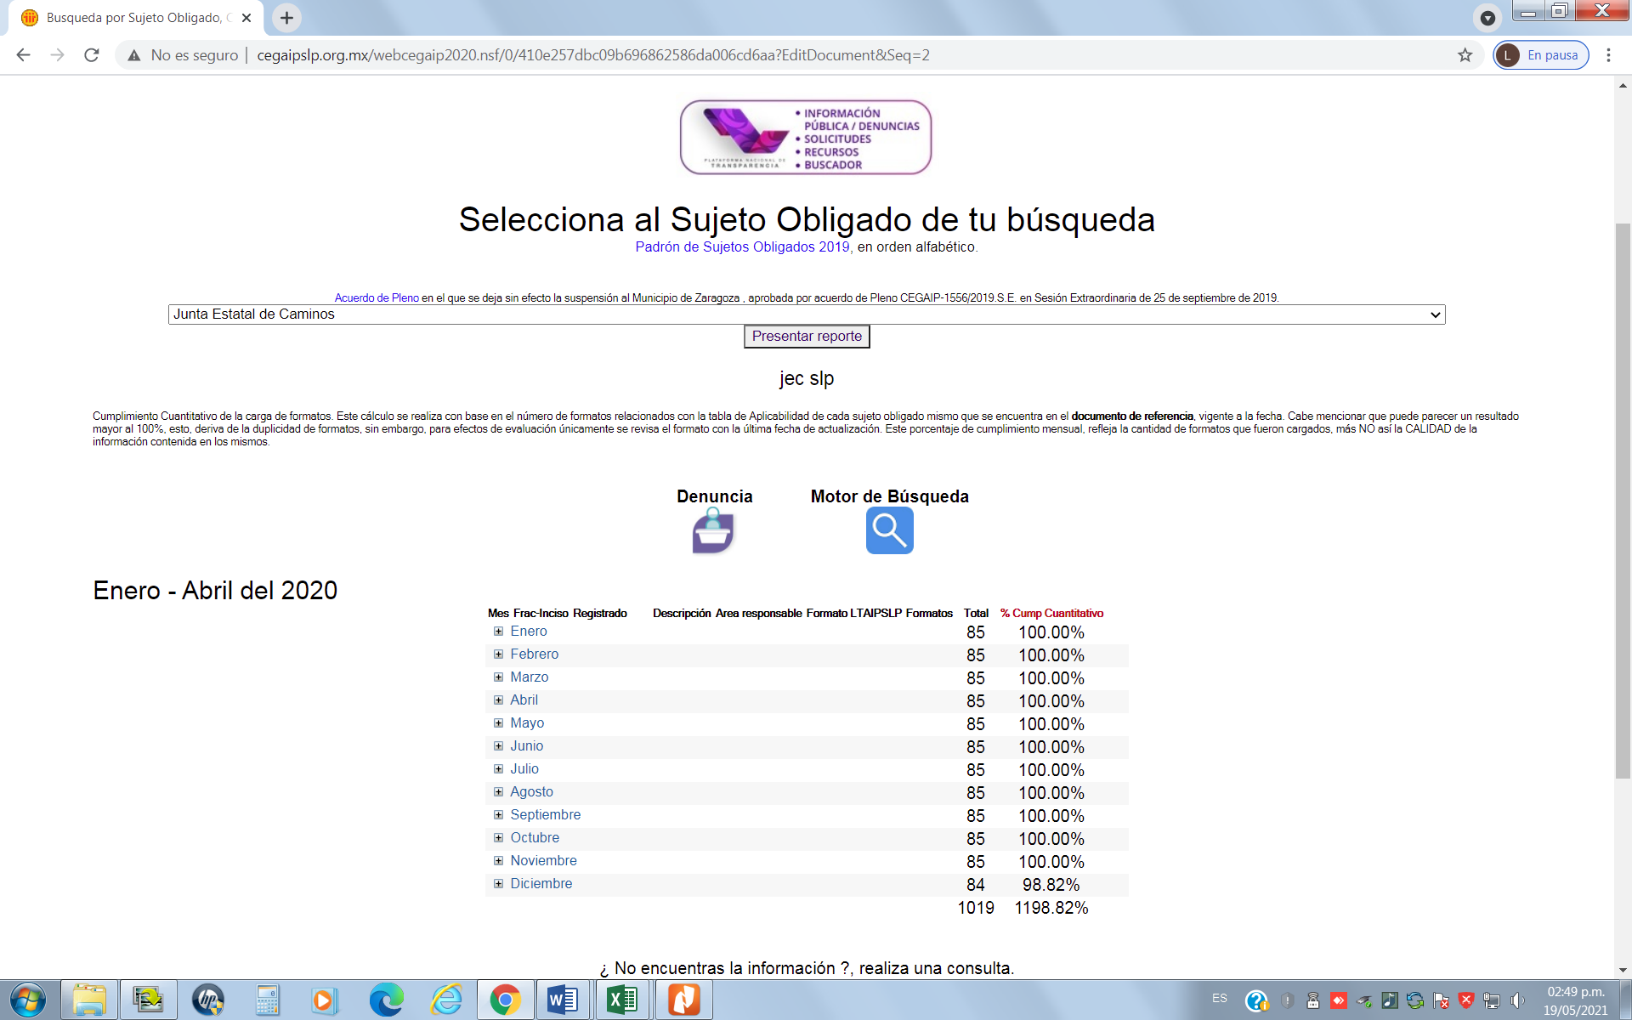

Haciendo la aclaración que la información faltante del mes de diciembre, ya fue solicitada al área correspondiente, por lo que al ser entregada, será subida de manera inmediata a esta Plataforma.
De la Plataforma Nacional
Por lo que respecta a la Plataforma Nacional de Transparencia, se informan los resultados arrojados por dicho portal siendo el siguiente:

 SISTEMA DE PORTALES DE OBLIGACIONES DE TRANSPARENCIA

Total de registros por Sujeto Obligado

Código | Sujeto Obligado | Registros Principales | Registros Secundarios | Total
aaaaaaaa-bbbb-  cccc-dddd- eeeeeee00024 | JUNTA ESTATAL DE CAMINOS (JEC) | 53524 | 17445 | 70969
Total General |  | 53524 | 17445 | 70969

Se hace la aclaración que el porcentaje arrojado por el portal electrónico antes mencionado es el equivalente al periodo comprendido del 01 de enero al 31 de diciembre del año 2020, y que corresponde de manera global y en general a las obligaciones que corresponden a esta Junta Estatal de Caminos.

Materia de Archivo

Acto seguido se le concede el uso de la voz al C. José Miguel Brenist Lumbreras en su calidad de Director Administrativo y Coordinador de Archivos de esta Junta Estatal de Caminos, quien procede a dar lectura al siguiente informe:

De conformidad con lo establecido por el artículo 26 de la Ley de Archivos para el Estado de San Luis Potosí, en el que se dispone que los sujetos obligados deberán elaborar un informe anual detallando el cumplimiento del programa anual y publicarlo en su portal electrónico, a más tardar el último día del mes de enero del siguiente año de la ejecución de dicho programa, se hace de su conocimiento que el Informe de Cumplimiento del PADA correspondiente al ejercicio 2020, se encuentra publicado en la siguiente liga Electrónico en el Portal de ésta Entidad:

https://slp.gob.mx/jec/Paginas/Transparencia/INFORME%20DE%20CUMPLIMIENTO%20PADA%202020.pdf

Cabe señalar que las actividades programadas, la Junta Estatal de Caminos cumplió con un porcentaje del 75%, derivado de las condiciones sanitarias que se viven en el estado de San Luis Potosí con motivo de la Pandemia del SARS-CoV-2 (COVID-19; a continuación, se enlistan las actividades del PADA 2020 de la Junta Estatal de Caminos de San Luis potosí:

1.-Elaborar el Programa Anual de Desarrollo Archivístico 2020.- Se encuentra publicado en la página oficial de ésta Entidad, en la liga Electrónica:

JECslp.gob.mx
https://slp.gob.mx/jec/Paginas/Transparencia/PADA%202020.pdf

2.-Elaborar propuesta de Formatos de Actas para Expurgo Documental: Se elaboró propuesta para Oficio de Solicitud, Ficha Técnica de Pre-valoración, Formato de Inventario para Expurgo, con el fin de unificar criterios para poder efectuar una gestión eficiente y lograr la calidad y agilidad de las herramientas para la pronta circulación de la información.

3.- Expurgo documental. - Por la Contingencia Sanitaria del COVID_19 No se realizó esta actividad

4.- Proporcionar apoyo a la ejecución de los Procesos Archivísticos de las Áreas Administrativas y así mismo dar seguimiento a los Archivos de Trámite de la Dependencia. Por la Contingencia Sanitaria del COVID_19 No se realizó esta actividad.

5.- Programa de Capacitación.: Dentro de la limitación por el evento de la pandemia en todo el país, se llevaron a cabo 2 capacitaciones contando con las siguientes evidencias: Memorándums de convocatoria para Capacitaciones, listas de asistencia y Fotografías de dichos eventos.

6.- Implementar una campaña de sensibilización en materia archivística. Se elaboró un tríptico y unos folders con información relevante en los procesos archivísticos; los trípticos y los folders con la información solo se les hizo llegar a los RAT (Responsables de Archivo de Trámite).

7.- Recepción de transferencias primarias. Durante el ejercicio 2020, No se realizaron Transferencias Primarias, debido a la situación de salud pública que aún prevalece.

8.- Evaluación del área física del archivo de concentración: Se solicitó al Departamento de Bomberos del Estado una inspección física para determinar posibles factores de riesgos que pudieran ocasionar algún siniestro, y así evitar la pérdida de documentos. Contamos con un oficio de Solicitud dirigida al Comandante del heroico cuerpo de bomberos de esta ciudad capital, así como copia del informe otorgado por la misma Institución de Servicio.

9.- Elaboración de la Administración de Riesgos. Se elaboró un listado para identificar los Riesgos en materia archivística; para Realizar la evaluación de riesgos para determinar los factores que los generan y aplicar los controles necesarios.

10.- Actualización y publicación de la Guía Simple de Archivos en la Plataforma Nacional de Transparencia y en la Plataforma Estatal de la CEGAIP a fin de dar cumplimiento a lo establecido por el artículo 19 de la Ley General de Archivos y artículo 70 fracción XLV de la Ley General de Transparencia y Acceso a la Información, el cual se puede consultar en la siguiente liga electrónica:

http://www.cegaipslp.org.mx/webcegaip.nsf/nombre_de_la_vista/2C024F1AF3E08A81862581310000B8AF/$File/GUIA-SIMPLE-DE-ARCHIVO.pdf

11.- Formular Normas y Políticas para la operación del Archivo de Trámite y de Concentración. Se elaboró una propuesta de Manual de Procedimientos del Archivo de la Junta Estatal de Caminos de San Luis Potosí, para homologar Normas y Políticas en materia archivística.

12.- Instalación del Grupo Interdisciplinario en Materia de Archivos. En fecha 03 de diciembre 2020, se levanta Acta de Instalación del Grupo Interdisciplinario de Archivo, integrado de conformidad por lo establecido en el Artículo 50, de la Ley de Archivos para el Estado de San Luis Potosí.

Una vez que se dio lectura al presente Informe Anual de Actividades en Materia de Trasparencia, y no habiendo dudas por resolver, los miembros presentes de este Comité lo APRUEBAN POR UNANIMIDAD, y ordenan a la Responsable de la Unidad de Transparencia hacer la entrega del mismo ante la Comisión Estatal de Garantía de Acceso a la Información Público, con la finalidad de dar puntual cumplimiento a lo ordenado por el numeral 52 fracción de XI de la Ley de Transparencia y de Acceso a la Información Pública Vigente en el Estado.
- Asuntos Generales.- No habiendo asuntos generales por desahogar, se tiene por concluido el presente punto del Orden del Día.

5.- Clausura de la Reunión.- La presente Reunión se da por concluida el día 15 de enero del año 2021, siendo las 11:00 horas, firmando los que en ella intervinieron para constancia legal y efectos conducentes.

Presidente  Filiberto Grimaldo Ramírez  Coordinador Técnico Legal | Coordinador del Comité  José Miguel Brenist Lumbreras  Director Administrativo
Secretario Técnico  Leopoldo Flavio Guajardo Vega  Director de Construcción y Conservación | Unidad de Transparencia  Liliana Elizabeth Fonseca Medina  Responsable de la Unidad de Transparencia.
Órgano Interno de Control

Noé Preciado Zarate
Titular

